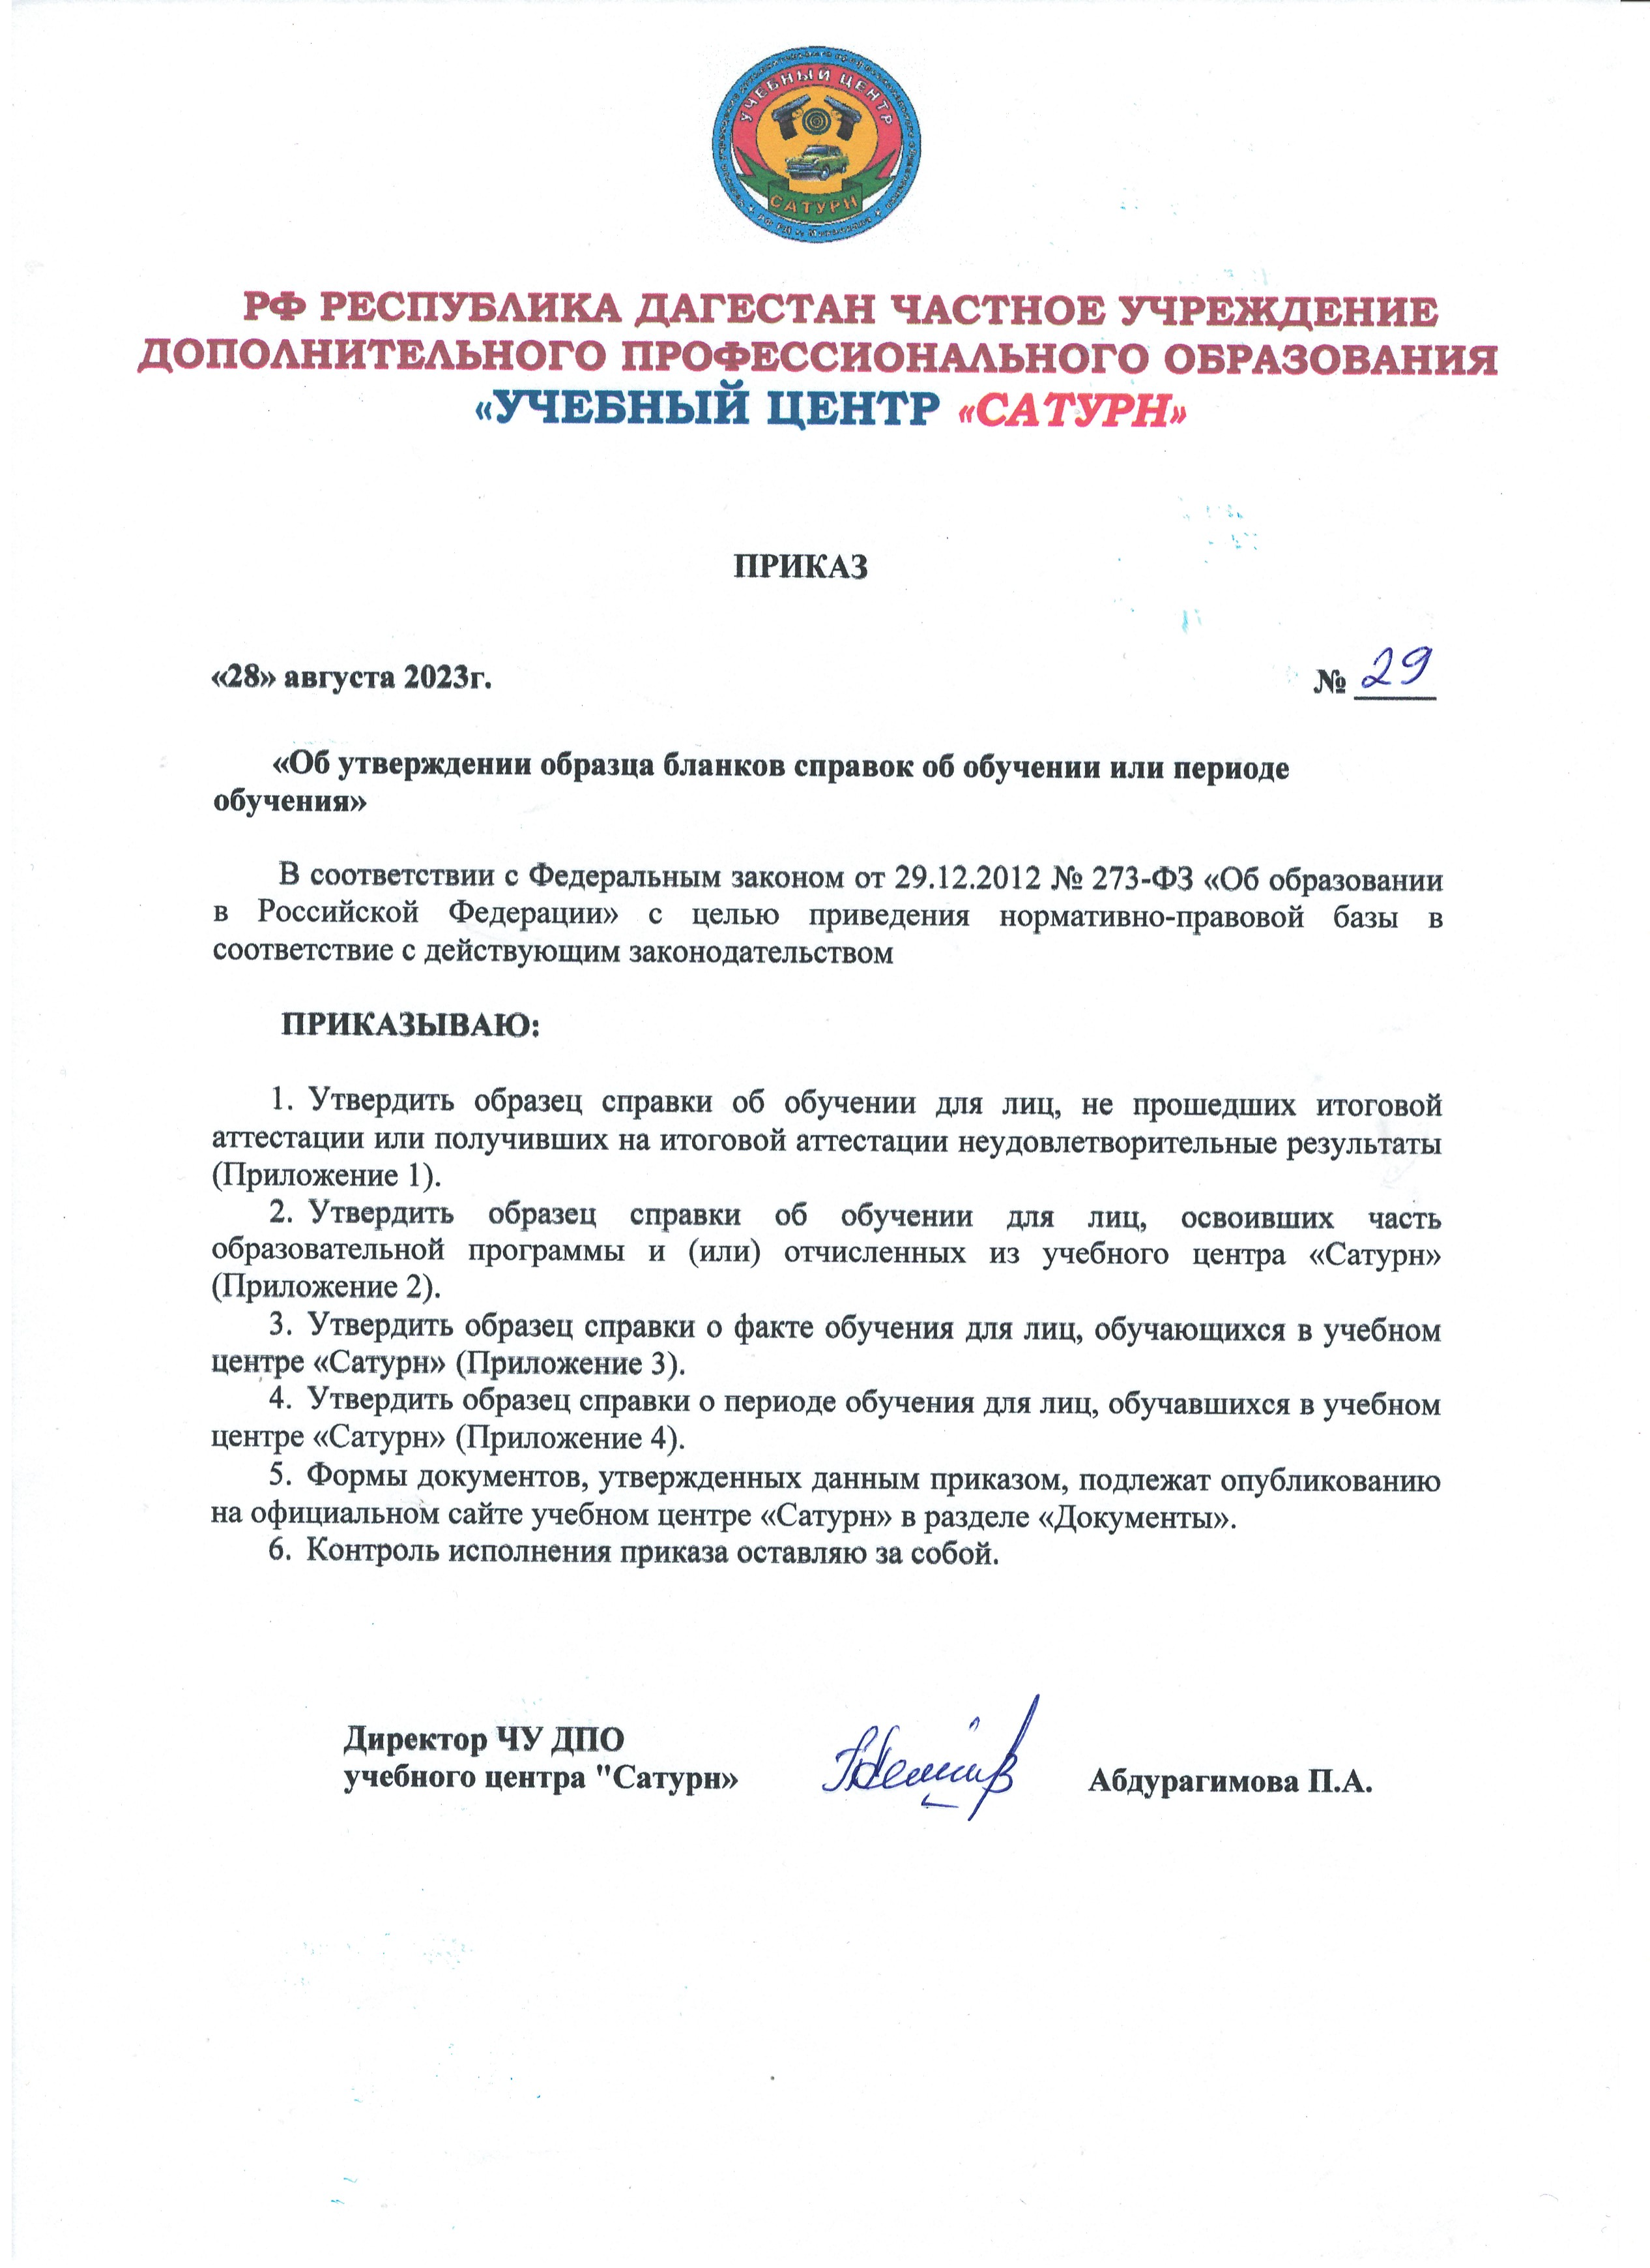

РОССИЙСКАЯ ФЕДЕРАЦИЯ РЕСПУБЛИКА ДАГЕСТАН

ЧАСТНОЕ УЧРЕЖДЕНИЕ ДОПОЛНИТЕЛЬНОГО ПРОФЕССИОНАЛЬНОГО ОБРАЗОВАНИЯ

«УЧЕБНЫЙ ЦЕНТР *«САТУРН»*

367015, РД, г. Махачкала, пр. И. Шамиля-37«а», ucsaturn05@mail.ru, тел. 8 (989) 878 75-64, 8 (989) 878 75-65

исх. № ____ от ___ _________ 202__г

Приложение № 1

К приказу №29 от 28.08.23года

Справка об обучении

Справка дана _________________________________________________________________

Дата рождения «____» _________________ _______ год.

В том, что он (она) с «____» _____________ _______ года

по «____» _____________ _______ года обучался (лась) в Частном учреждении дополнительного профессионального образования «Учебный центр «Сатурн» (ЧУ ДПО «УЦ «Сатурн») по образовательной программе подготовка __________________________________ _____________________и получил (а) по учебным предметам следующие оценки и количество часов по _________________________________________________________________________

|  |  |  |  |  |
| --- | --- | --- | --- | --- |
| Учебные предметы | Количество часов |  | Оценка |  |
| Базовый цикл | | |  |  |
|  |  |  |  |  |
|  |  |  |  |  |
|  |  |  |  |  |
|  |  |  |  |  |
| Специальный цикл | | |  |  |
|  |  |  |  |  |
|  |  |  |  |  |
|  |  |  |  |  |
| Профессиональный цикл | | |  |  |
|  |  |  |  |  |
|  |  |  |  |  |
|  | | |  |  |
| Квалификационный экзамен |  |  |  |  |
| Итого: |  |  | - |  |

Директор ЧУ ДПО

учебного центра "Сатурн» ________________

Дата выдачи справки «____» ____________ _____года.

М.П.

РОССИЙСКАЯ ФЕДЕРАЦИЯ РЕСПУБЛИКА ДАГЕСТАН

ЧАСТНОЕ УЧРЕЖДЕНИЕ ДОПОЛНИТЕЛЬНОГО ПРОФЕССИОНАЛЬНОГО ОБРАЗОВАНИЯ

«УЧЕБНЫЙ ЦЕНТР *«САТУРН»*

367015, РД, г. Махачкала, пр. И. Шамиля-37«а», ucsaturn05@mail.ru, тел. 8 (989) 878 75-64, 8 (989) 878 75-65

исх. № ____ от ___ _________ 202__г

Приложение № 2

К приказу №№29 от 28.08.23года

Справка об обучении

Справка дана______________________________________________________

Дата рождения «____» _____________ _______ год.

В том, что он (она) с «____» _____________ _______ года

по «____» _____________ _______ года обучался (лась) в Частном учреждении дополнительного профессионального образования «Учебный центр «Сатурн» (ЧУ ДПО «УЦ «Сатурн») по образовательной программе подготовка_________________________________ _______________________________ и получил (а) по учебным предметам следующие оценки и количество часов по ______________________________________________________________

|  |  |  |  |
| --- | --- | --- | --- |
| Учебные предметы | Количество часов |  | Оценка |
| Базовый цикл | | |  |
|  |  |  |  |
|  |  |  |  |
|  |  |  |  |
|  |  |  |  |
| Специальный цикл | | |  |
|  |  |  |  |
|  |  |  |  |
|  |  |  |  |
| Профессиональный цикл | | |  |
|  |  |  |  |
|  |  |  |  |

Директор ЧУ ДПО

учебного центра "Сатурн» ________________

Дата выдачи справки «____» ____________ _____года.

М.П.



РОССИЙСКАЯ ФЕДЕРАЦИЯ РЕСПУБЛИКА ДАГЕСТАН

ЧАСТНОЕ УЧРЕЖДЕНИЕ ДОПОЛНИТЕЛЬНОГО ПРОФЕССИОНАЛЬНОГО ОБРАЗОВАНИЯ

«УЧЕБНЫЙ ЦЕНТР *«САТУРН»*

367015, РД, г. Махачкала, пр. И. Шамиля-37«а», ucsaturn05@mail.ru, тел. 8 (989) 878 75-64, 8 (989) 878 75-65

исх. № ____ от ___ _________ 202__г

Приложение № 3

К приказу №29 от 28.08.23года

Справка об обучении

Справка дана ____________________________________________________________

Дата рождения «____» _____________ _______ год.

В том, что он (она) с «____» _____________ _______ года

(приказ о зачислении № ____ от «____» __________ _____ года)

по «____» _____________ _______ года действительно обучается в Частном учреждении дополнительного профессионального образования «Учебный центр «Сатурн» (ЧУ ДПО «УЦ «Сатурн») по образовательной программе подготовка_____________________________________ ____________________________.

Директор ЧУ ДПО

учебного центра "Сатурн» ________________

Дата выдачи справки «____» ____________ _____года.

М.П.

РОССИЙСКАЯ ФЕДЕРАЦИЯ РЕСПУБЛИКА ДАГЕСТАН

ЧАСТНОЕ УЧРЕЖДЕНИЕ ДОПОЛНИТЕЛЬНОГО ПРОФЕССИОНАЛЬНОГО ОБРАЗОВАНИЯ

«УЧЕБНЫЙ ЦЕНТР *«САТУРН»*

367015, РД, г. Махачкала, пр. И. Шамиля-37«а», ucsaturn05@mail.ru, тел. 8 (989) 878 75-64, 8 (989) 878 75-65

исх. № ____ от ___ _________ 202__г

Приложение № 4

К приказу №29 от 28.08.23года

Справка об обучении

Справка дана ____________________________________________________________________

Дата рождения «____» _____________ _______ год.

В том, что он (она) с «____» _____________ _______ года

(приказ о зачислении № ____ от «____» __________ _____ года)

по «____» _____________ _______ года (приказ о отчислении №____от «____» _______года) действительно обучался (лась) в Частном учреждении дополнительного профессионального образования «Учебный центр «Сатурн» (ЧУ ДПО «УЦ «Сатурн») по образовательной программе подготовка _________________________________________________________________________.

Директор ЧУ ДПО

учебного центра "Сатурн» ________________

Дата выдачи справки «____» ____________ _____года.

М.П.